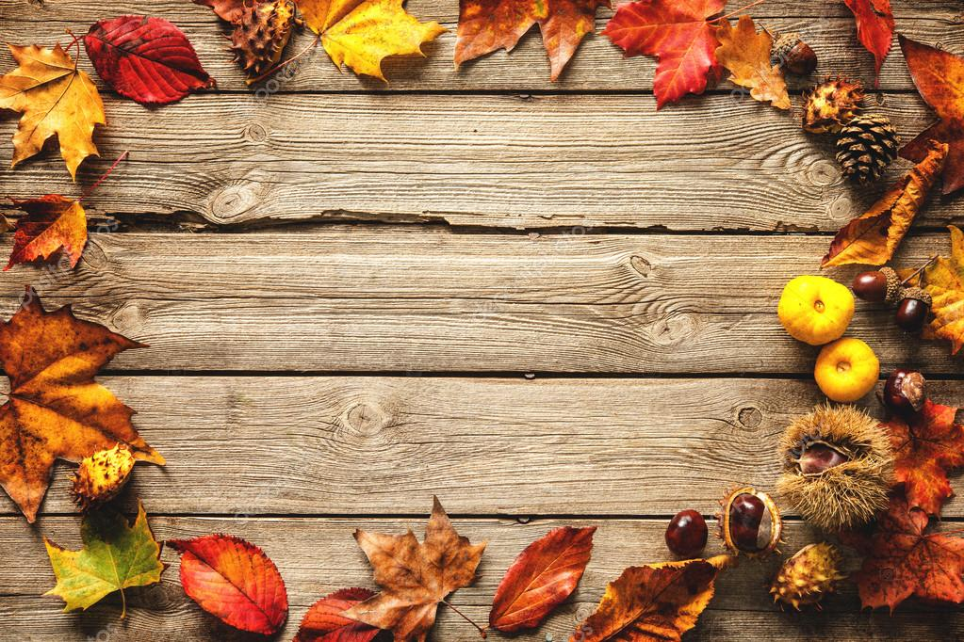

VÁS SRDEČNE POZÝVA NA

KEDY? V SOBOTU 12.10.2019 od 18.30 hod.
KDE? Kultúrny dom Kľak

Súčasťou programu je:

Príďte ochutnať pravú kačacinu, zabaviť sa a prispieť tak k dobrej zábave a nálade.

Občerstvenie a dobrá hudba nebudú chýbať!!!

